附件1
会议酒店及交通信息
一、住宿酒店参考
会议酒店：上海松江开元名都大酒店
酒店房费：580元/间含早
二、交通信息
酒店地址：上海市松江区新松江路927弄
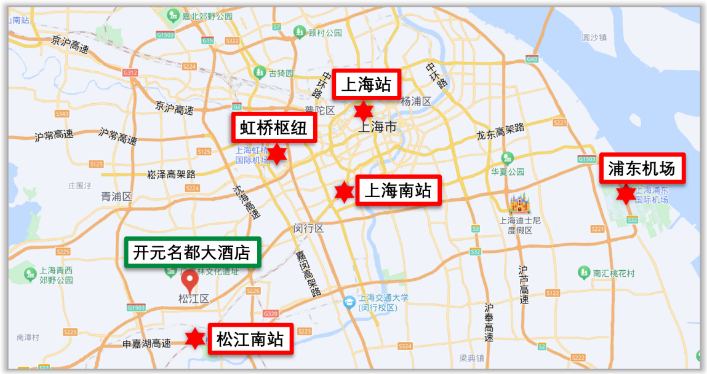
邻近：开元地中海商业广场
路线：
1.虹桥枢纽中心至酒店（33公里）：
（1）乘坐虹桥枢纽10号线至松江招商市场，换乘出租车至酒店（起步价）；
（2）乘坐地铁10号线至虹桥路站，换乘地铁4号线外圈至宜山路站，再换乘地铁9号线至松江大学城站，换乘公交9路车至酒店或者出租车起步价至酒店。
2.浦东机场至酒店（78公里）：
（1）乘坐地铁2号线至世纪大道站，换乘地铁9号线至松江大学城站，再换乘公交9路车至酒店。
3.上海站至酒店（46公里）：
（1）乘坐地铁1号线至徐家汇站，换乘地铁9号线至松江大学城站，再换乘公交9路车至酒店；
4.上海南站至酒店（36公里）
（1）乘坐地铁3号线至宜山路站，换乘地铁9号线至松江新城站，乘坐出租车起步价至酒店。
5.松江南站至酒店（9公里）
（1）乘坐地铁9号线至松江新城站，乘坐出租车起步价至酒店。

